Новости Итогового собеседования

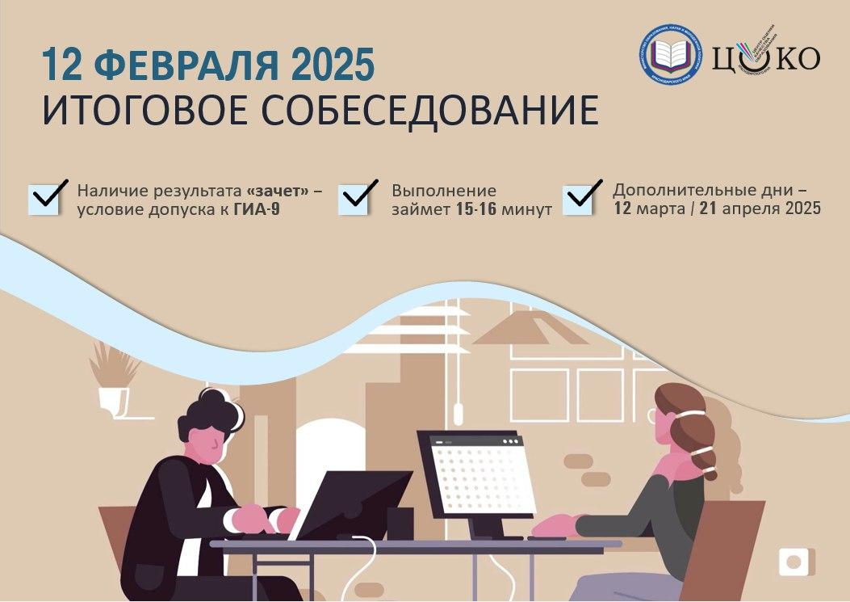

Успешное прохождение итогового собеседования по русскому языку является для выпускников 9-х классов одним из условий допуска к государственной итоговой аттестации.

Проводится оно в образовательных организациях, в которых участники итогового собеседования осваивают образовательные программы основного общего образования.

Основная дата проведения итогового собеседования – 12 февраля 2025 года.

В дополнительные даты проведения итогового собеседования в текущем учебном году – 12 марта и 21 апреля 2025 года допускаются участники итогового собеседования:

- получившие неудовлетворительный результат («незачет»);

- не явившиеся и (или) не завершившие итоговое собеседование по уважительным причинам, подтвержденным документально;

- удаленные с итогового собеседования за нарушение требований Порядка.

Если у вас имеются вопросы, вы всегда можете задать их, позвонив на «горячую линию» по номеру 8 8616833488.